UNIVERSIDAD VERACRUZANA

MAESTRÍA EN SISTEMAS INTERACIVOS CENTRADOS EN EL USUARIO (MSICU)

PROYECTO

GANADERA MUNICIPAL (VERACRUZ)

INTEGRANTES:

JOSÉ RUBÉN CASAS HERNÁNDEZ

RAMIRO GONZÁLEZ REYES

LUIS R. MÉNDEZ BECERRA

TECNOLOGÍA INTERACTIVA, WEB Y MÓVIL

Agosto 2019

**Información inicial:**

**Ganadera municipal (Veracruz)**. Contacto: Pablo Bustamante García, contactos iniciales: Juan Carlos y Luis. Solución tecnológica para evitar robo de ganado y cultivo, a través de la implementación de tecnología interactiva y móvil en campos de cultivo. Se tendrá que hacer un análisis preliminar y proponer un sistema de vigilancia y supervisión que utilice, por ejemplo, tecnología de red de supervisión inalámbrica, entre otro tipo de tecnología.

**Cronograma tentativo**

|  |  |  |
| --- | --- | --- |
| **Fecha** | **Actividad** | **Comentarios** |
| **Semana 27 al 30 Agosto** | Entrevista con empresarios  **(Reunión 1 con empresa)** | Los estudiantes deberán detectar una problemática y recolección de requerimientos |
| **Semana 16 al 20 Septiembre** | Validación de requerimientos iniciales con la empresa  **(Reunión 2 con empresa)** | Los estudiantes deberán mantener comunicación con las empresas (clientes) |
| **Semana 23 al 27 de Septiembre** | Elaboración de propuestas o soluciones que atiendan la problemática planteada (CU, Diagramas, Prototipos) |
| **1o al 11 de Octubre** | Trabajo en la primera entrega y revisión (MSICU) |
| **14 al 18 de Octubre** | Revisión y validación con el cliente  **(Reunión 3 con empresa)** |
| **21 al 31 de Octubre** | Trabajo en segunda entrega (MSICU) |
| **4 al 8 de Noviembre** | Revisión y validación con la empresa  **(Reunión 4 con empresa)** |
| **11 al 27 de Noviembre** | Trabajo en el cierre del proyecto y entregas |
| **Diciembre** | Entrega final de curso  **(Reunión 5 de cierre con empresa)** |

**Diagrama de Casos de uso de primer nivel:**

**Diagramas de carriles para procesos y roles:**

**Problemática inicial y objetivos detectados:**

**Objetivo general**

Minimizar el robo de ganado a través de tecnología interactiva y móvil

**Objetivos específicos**

* Analizar la problemática y proponer una solución viable.
* Hacer una planeación de los pasos que se llevarán a cabo.
* Establecer un cronograma de actividades.
* Diseñar un prototipo.
* Presentar la solución a los clientes.

**Justificación**

En la zona sur de Veracruz se ha incrementado notablemente el abigeato, afectando a los ganaderos de la zona con pérdidas económicas. De acuerdo con la información recabada en la entrevista, cada ganadero es responsable de resguardar la zona donde se encuentran sus vacas, en algunos casos cuentan con ayudantes y en otros no. El área usualmente no está cercada, es un área abierta y por las noches no está vigilada. Los robos normalmente se llevan a cabo por las noches, comentan que personas desconocidas posiblemente de la zona utilizan camionetas para llevarse el ganado.

Cuando sucedían los primeros robos, el ganadero acudía a la dependencia correspondiente a levantar una denuncia, sin embargo, usualmente no era posible resolver la situación, a partir de esto se ha intentado otras soluciones sin éxito hasta el momento. Por lo cual requieren implementar soluciones tecnológicas que ayuden a minimizar el robo de ganado.

**Análisis de la problemática y características de la propuesta de solución identificada:**

Existen 3 diferentes escenarios:

1. Existe energía eléctrica y señal 3g en la zona.
2. Existe señal 3g en la zona, pero no energía eléctrica.
3. No existe energía eléctrica ni señal 3g en la zona.

Inicialmente se realizarán pruebas en el escenario ideal con energía eléctrica y señal 3g.

Por ser una zona desprotegida y abierta, se debe centrar la solución en notificar al ganadero cuando el delito está sucediendo.

Existen 3 diferentes soluciones que se pueden aplicar:

* Chip con geolocalización en cada vaca para monitorear su ubicación.
* Sensores de rastreo de movimiento terrestres dentro de la zona para alertar si un automóvil se encuentra dentro de la zona en horarios inadecuados.
* Sensores de rastreo de movimiento dentro de los límites del terreno de los ganaderos para alertar el ingreso de intrusos.

Cuestionario:

**Preguntas generales:**

* ¿Quién es el contacto de la Ganadera Municipal?
* ¿Cuentan con energía eléctrica en la zona?
* ¿Existe señal de telefonía en la zona?
* ¿Qué hacen normalmente después de detectar un robo (abigeato)?
* ¿Cuál(les) son las horas en que detectan el robo?
* ¿Saben qué hacen con el ganado una vez robado?

**Ubicación y extensión de la zona:**

* ¿Dónde se encuentra el ganado?
* ¿Qué extensión tiene el terreno donde se encuentra el ganado?
* ¿El ganado tiene un patrón de movimiento durante el día (zonas donde pastan en la mañana, tarde, noche)?
* ¿Cuáles son las rutas de acceso al lugar donde se encuentra el ganado?
* Actualmente, ¿cómo vigilan el ganado?
* ¿Dónde están los cultivos?
* ¿Qué extensión tiene el terreno donde están los cultivos?
* Actualmente, ¿cómo vigilan los cultivos?

**Personas involucradas:**

* ¿Cuántas personas trabajan en la Ganadera Municipal?
* ¿Cuál es el rol de cada uno?
* ¿El proceso de contratación se realiza siguiendo el procedimiento establecido?

Anexos:

Liga Github:

<https://github.com/ramirogr8801/ganaderia-cultivos>

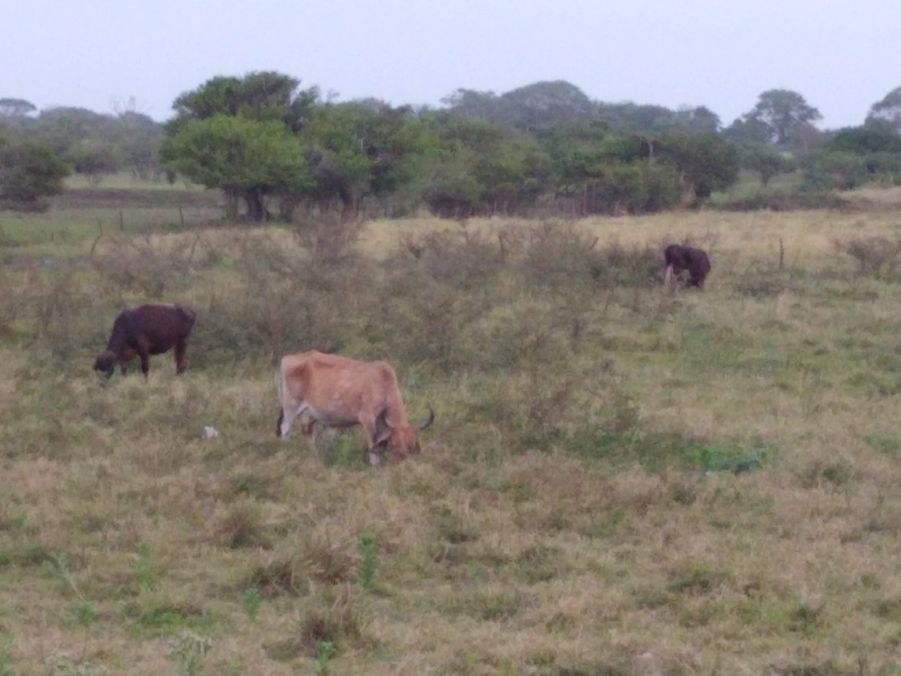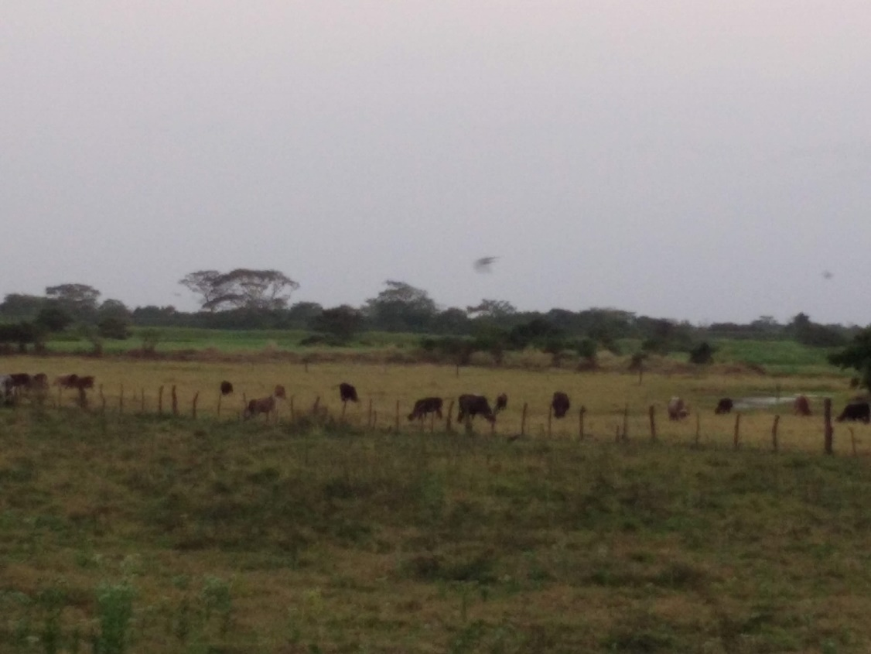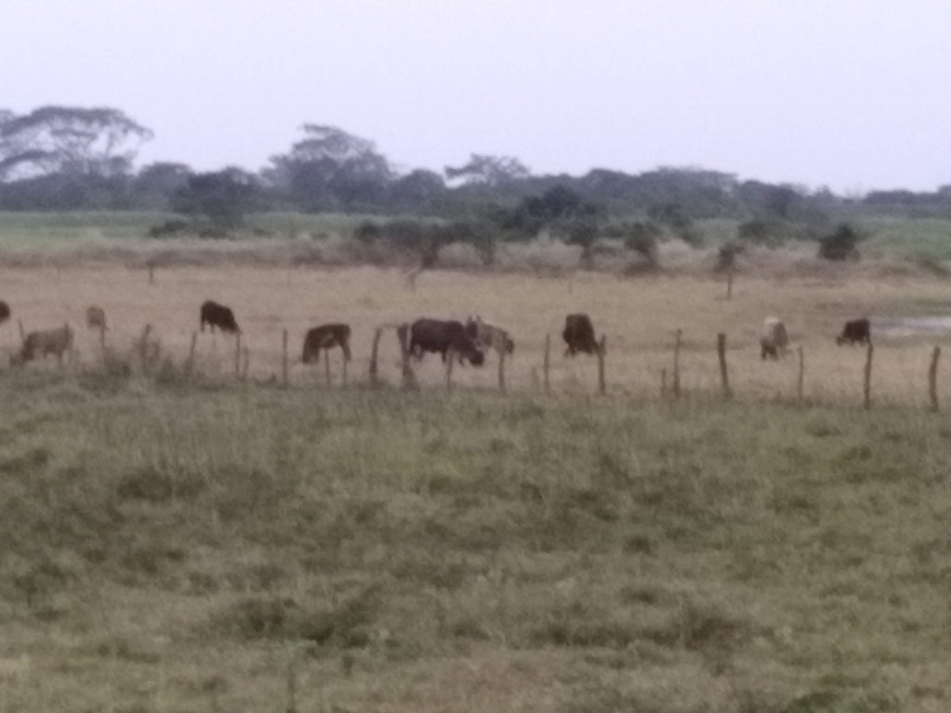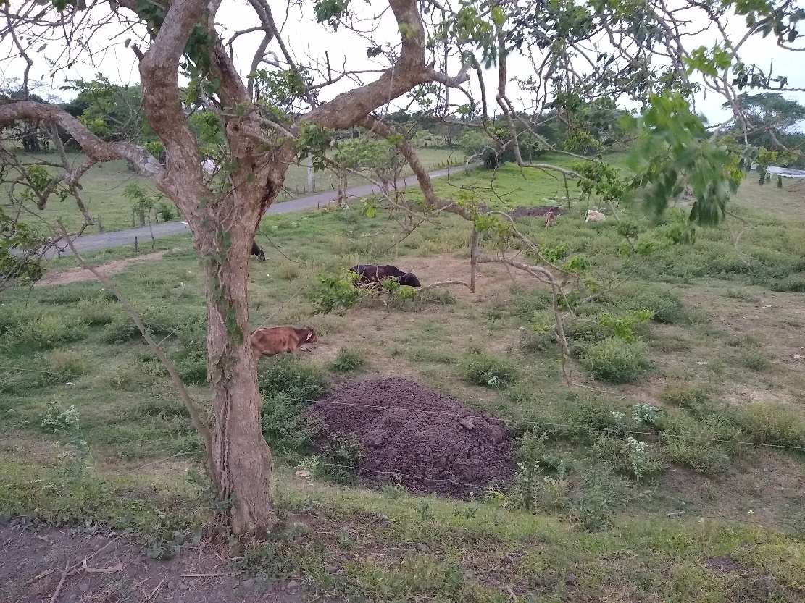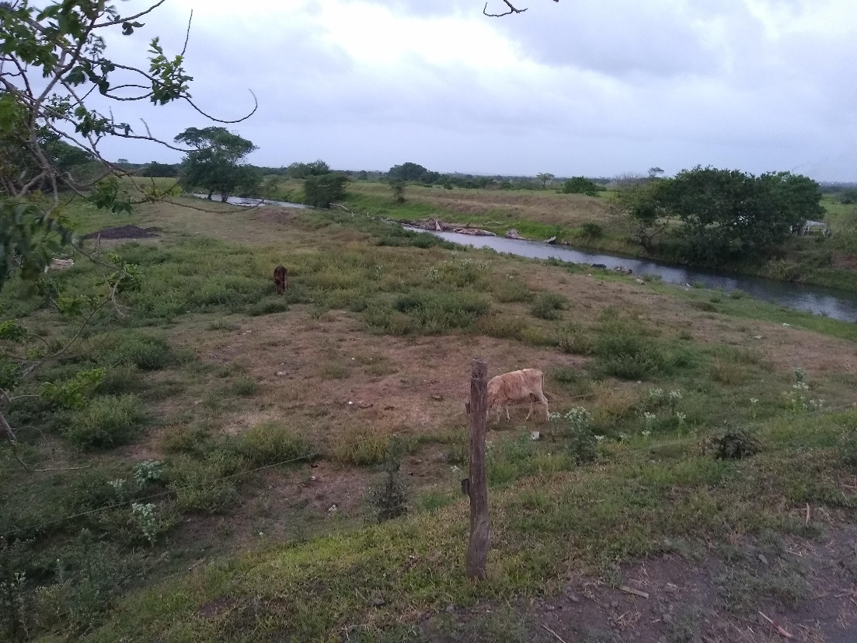

|  |  |  |  |  |  |  |  |  |  |
| --- | --- | --- | --- | --- | --- | --- | --- | --- | --- |
| Datos Generales de la Junta | | | | | | | | | |
| **Proyecto:** | **Robo de ganado** | |  | **Representante de equipo:** Ramiro González Reyes | | | | | **Hora:** 13:00 hrs. |
| **Periodo:** |  | | **Fecha:** 28/08/2019 |  | | **Lugar:** Coordinación MSICU | | |  |
| **Objetivo de la junta:** identificar necesidades del proyecto | | | | | | | | | |
| **Temas a Tratar** | | | | | | | | | |
| * **Presentación del representante de la empresa** * **Presentación del equipo de trabajo** * **Descripción general de la problemática planteada por parte de la empresa** * **Sesión de preguntas por parte del equipo de trabajo** | | | | | | | | | |
| Aspectos Adicionales de la Agenda | | | | | | | | | |
| 1. Nombre del participante: | |  | | | Asunto: | | |  | |
| Conclusiones y acuerdos | | | | | | | | | |
| Realizar un estudio sobre el estado del arte y soluciones a problemas similares.  Realizar un prototipo de solución para mostrar al cliente en la siguiente visita.  Siguiente fecha oficial establecida en la tercera semana de septiembre.  Por parte del contacto se acuerda que es posible buscarlo para resolver dudas si es necesario antes de la siguiente fecha pactada.  Contacto acordó enviar al equipo de trabajo fotografías para documentar la zona. | | | | | | | | | |
| PARTICIPANTES | | | | | | | | | |
| NOMBRE | | | | | | | FIRMA | | |
| Rubén Casas Hernández | | | | | | |  | | |
| Luis R. Méndez Becerra | | | | | | |  | | |
| Ramiro González Reyes | | | | | | |  | | |
| Dr. Luis Gerardo Montané Jiménez | | | | | | |  | | |
|  | | | | | | |  | | |
|  | | | | | | |  | | |
|  | | | | | | |  | | |
|  | | | | | | |  | | |
|  | | | | | | |  | | |
|  | | | | | | |  | | |

_____________________________________

**Nombre y firma del secretario**